377. За время T = 8 с при равномерно возраставшей силе тока в проводнике сопротивлением R = 8 Ом выделилось количество теплоты Q = 500 Дж. Определить заряд q, проходящий в проводнике, если сила тока в начальный момент времени равна нулю.

T=8с  I1=0A  Q=500Дж  R=8Ом | Количество теплоты, выделяющееся в проводнике при прохождении тока за время dt равно dQ=I²×R×dt. Зависимость тока от времени линейная: 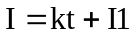, где 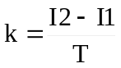.  Тогда полная теплота равна интегралу  .  Так как , то 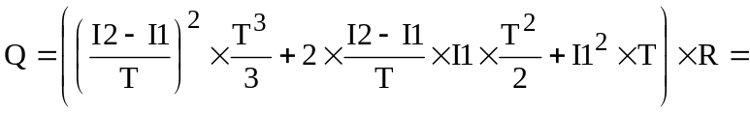  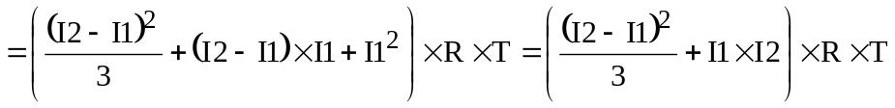.  Так как I1=0, то 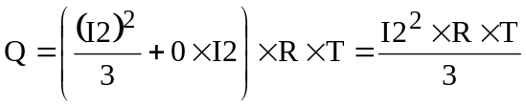. Откуда конечный ток равен 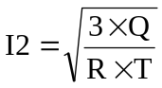. Тогда зависимость тока от времени следующая: 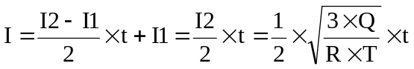  Сила тока равна по определению 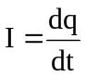, где dq – проходящий заряд, dt – время за которое проходит заряд. Поэтому 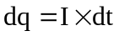.  Полный заряд равен интегралу 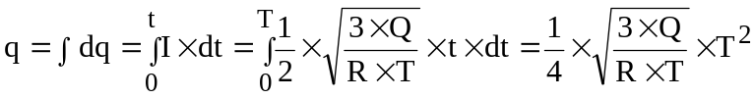.  Подставляем числа. 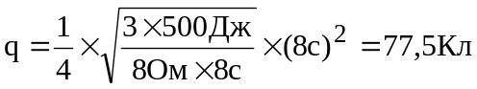.
q = ?

